《准备课》同步试题
一、数一数、把数量相同的连在一起。
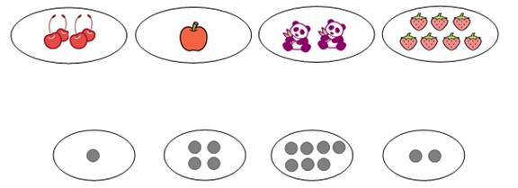[来源:学_科_网]
考查目的：实物点数与点子图点数建立一一对应的关系。[来源:学§科§网Z§X§X§K]
答案：略
解析：解决问题的关键是建立起实物个数与点子图点数（1～5）的一一对应关系。[来源:学#科#网Z#X#X#K]
二、数一数、把数和图连在一起。[来源:Z_xx_k.Com]
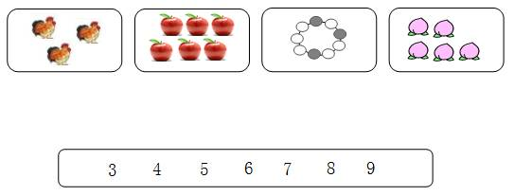
考查目的：实物数量与抽象的数建立对应关系。
答案：略[来源:学科网ZXXK]
解析：解决问题的关键是建立起抽象数字与点子图点数（10以内）的一一对应关系。
三、画一画。
看数，在（ ）中画出相应个数的○。
2（ ）。
5（ ）。
考查目的：对数认识的变式练习，教材中大多呈现从实物中抽象数概念，此练习是让学生从抽象的数中呈现具体实物数量表象的过程，建立抽象与直观的联系。[来源:学.科.网]
四、比一比、填一填。
（1）在多的后面画“√”。 （2）在少的后面画“√”。
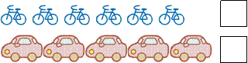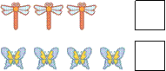
考查目的：比多少的巩固练习和变式练习，突出一一对应的关系。
答案：略
解析：学生不能仅从表面现象进行判断，应该画出“一一对应”的标志后进行判断，让学生经历逻辑思考的过程。
五、画一画。[来源:Z,xx,k.Com]
（1）看图，在（ ）中画出与数量相等的。
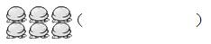
（2）比一比，填一填。
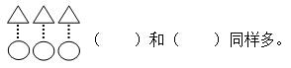
（3）比一比，填一填。
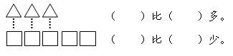[来源:Z,xx,k.Com]
考查目的：通过一一对应的关系与比多少的综合练习，使学生进一步体会一一对应在比多少问题中的作用。[来源:学科网]
答案：略[来源:学§科§网Z§X§X§K]
解析：借助“一一对应”的标记来进行判断，从而体会一一对应在比多少问题中的作用。

